**Предложения:**

*Абитуриент*

* При переходе на вкладку «Направления подготовки», кнопка добавить сразу невидна, Виден один текст о более поздних действиях, который не настолько актуален при первом заходе и выборе направлений.

Переместить кнопку «Добавить», сделать на ней акцент внимания.

* Вкладка «Договор», желательно пояснение. (Как мы поняли, это нужно если на платной основе поступать, или для выбора карты для стипендии)
* Вкладка «Вступительные испытания», может в названии добавить в скобочках ЕГЭ.
* Вкладка «Вступительные испытания», нельзя ввести один результат экзамена и сохранить. Хотя в этом году вроде было так что можно было ввести сначала не все предметы ЕГЭ, а по мере поступления.
* Адаптировать сайт под уменьшение экрана, окна.
* Если человек зарегистрирован за пределами трасы А107. То появляется сообщение о том, что ниже можно поставить галочку нуждаюсь, в общежитии.
* Абитуриент не поймёт слово принято в 1С. 1С это специфичное название, которое не должно быть видно всем.

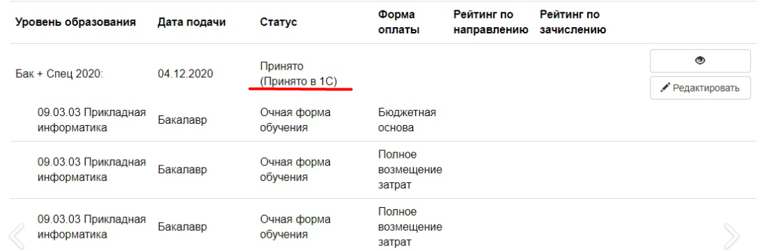

* При вводе года рождения при регистрации/анкете, если ввести год рождения, который не может быть у поступающего, поле становится зелёным, но при этом введённая дата пропадает. Желательно, чтобы поле становилось красным.
* Разграничить информацию в поле «Тип документа» для разных вкладок.

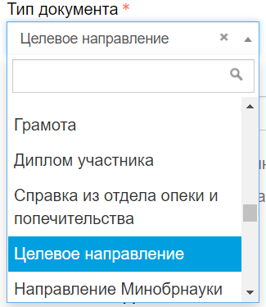

* Добавить всплывающие подсказки возле неоднозначных полей. Например, возле «являюсь соотечественником».
* Сделать ЛК под стиль Московского Политеха.

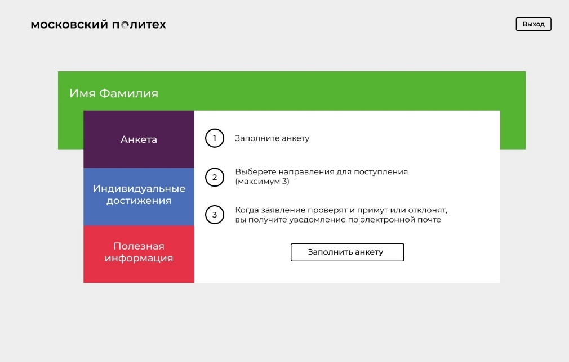

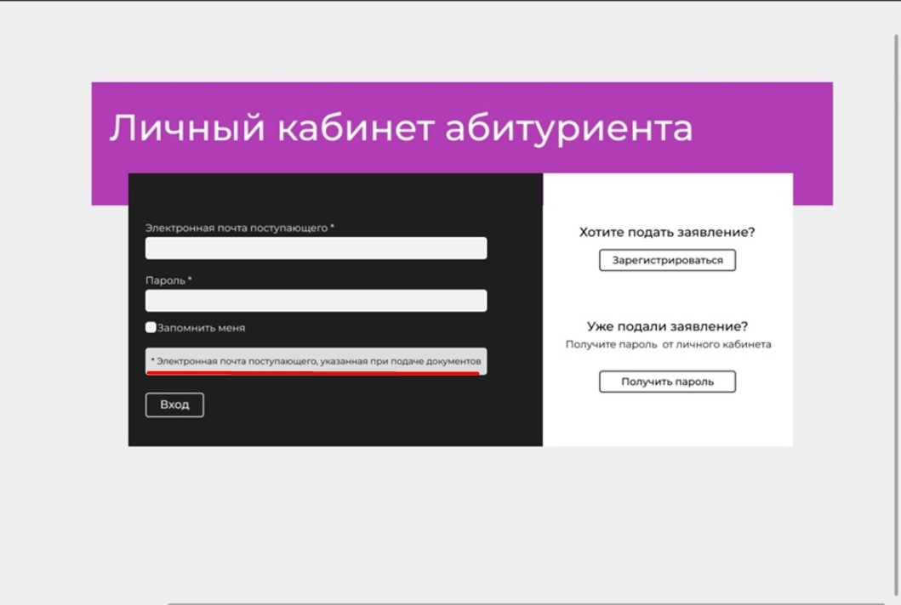

* Сделать нормальную возможность замены пароля от ЛК. Допустим, при 3 неверных попытках входа, появляется надпись «забыл пароль». Сейчас чтобы поменять пароль необходимо.

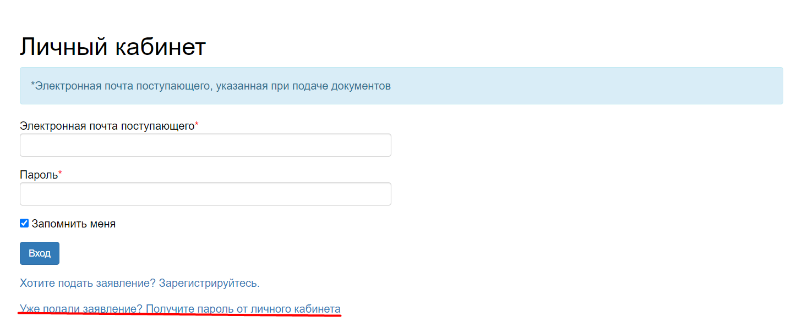

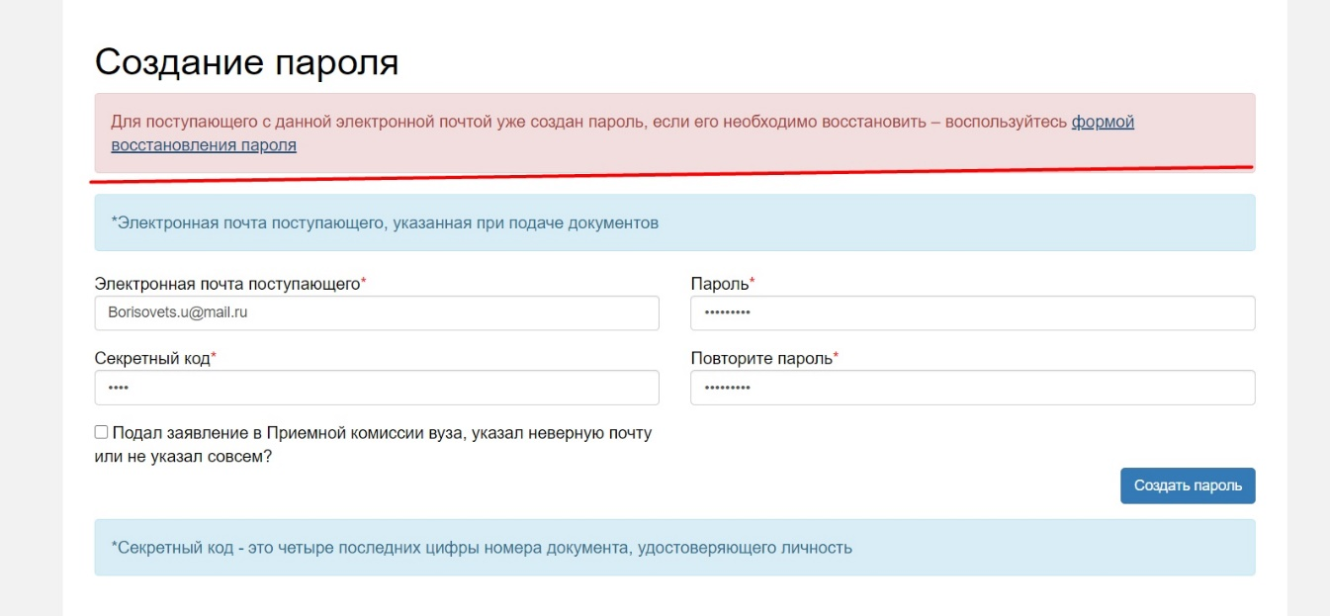

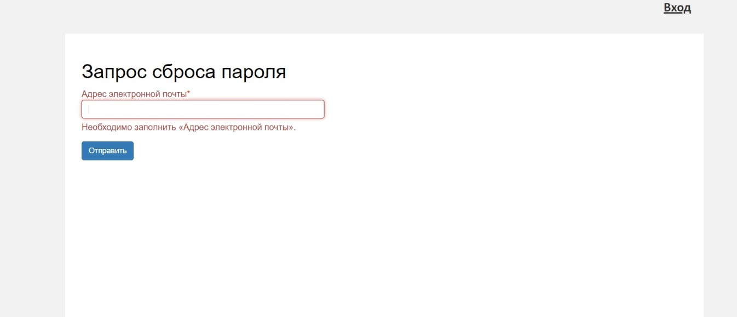

* Когда отправляешь письма в электронной почте или где-то регистрируешься, то неважно, большие или маленькие буквы вбиваешь, для почты это одиноково. Но в ЛК хоть и написано, что электронная почта, но ей не всё равно, нужно входить именно так как написал при регистрации. Желательно сделать пометку.
* Пока не поставишь галочку, допустим, «имеет статус сотрудником» будут не видны поля, которые относятся к этой галочке.

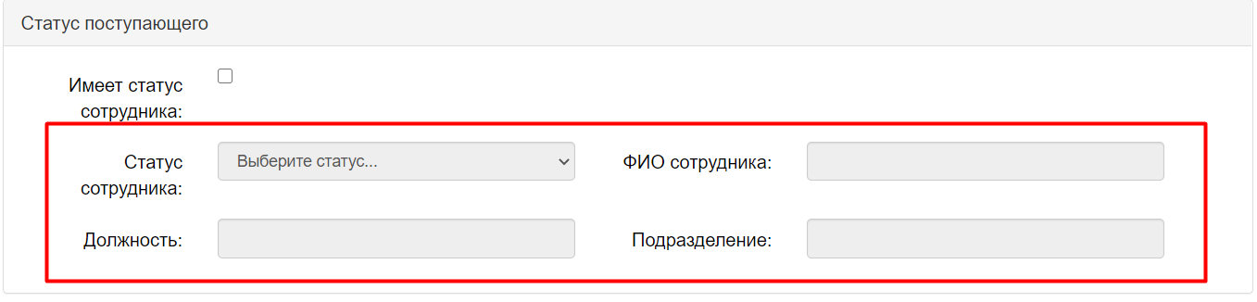

* При выборе направления подготовки можно выбрать конкретный город и подразделение университета. Можно выбрать город Москва и подразделение университета тучковский филиал. Конечно, направления не выдаются. Но почему бы не сделать привязку при выборе города филиал подтягивается автоматически.
* При выборе направления подготовки можно выбрать подразделение и профиль обучения. Было бы хорошо, если после выбора подразделения (факультета) в профиле обучения оставался список предметов связанных с данным факультетом. 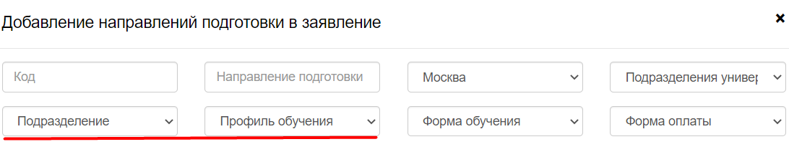

*Модератор*

* Хотелось бы вместить все столбцы на окно, чтобы не нужно было прикручивать, т.к. это неудобно.
* Изменить название последнего столбца на русский язык во вкладке «Анкеты без заявлений».
* Убрать кнопку в направлениях подготовки, т.к. она не реагирует на нажатия и в ней нет необходимости.
* Исправить одобрение/отклонение заявлений.
* Модератор не должен менять данные пользователя. Если модератор заметил не точность, то он отправляет сообщение на почту, чтобы абитуриент проверил поле такое-то. Модератор может добавлять информацию в заявлении по типу нуждаюсь в общежитии.
* Невозможно найти модератору как пометить на удалить заявление.
* Если оставлять что все столбцы не помещаются на экран без сдвига, то добавить прокрутку на верху окна, а не только в самом низу.